Série d'exercice Tableur (Excel)

Table des matières
Ouvrir un nouveau fichier Excel : 1
Exercice 1 : 2
Exercice 2 : 3
Exercice 3 : 4
Exercice 4 : 4
Exercice 5 : 5
Exercice 6 : 5

Ouvrir un nouveau fichier Excel :
Commencez par ouvrir votre logiciel OpenOffice, LibreOffice ou Excel et cliquez sur "Nouveau classeur" :
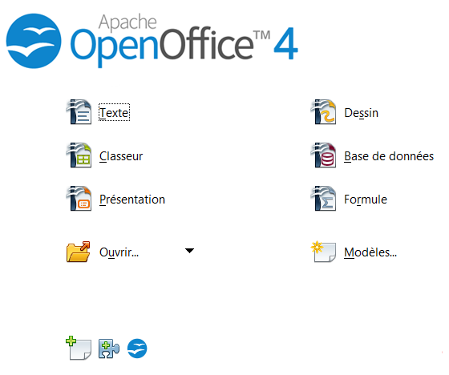

Sur Excel :
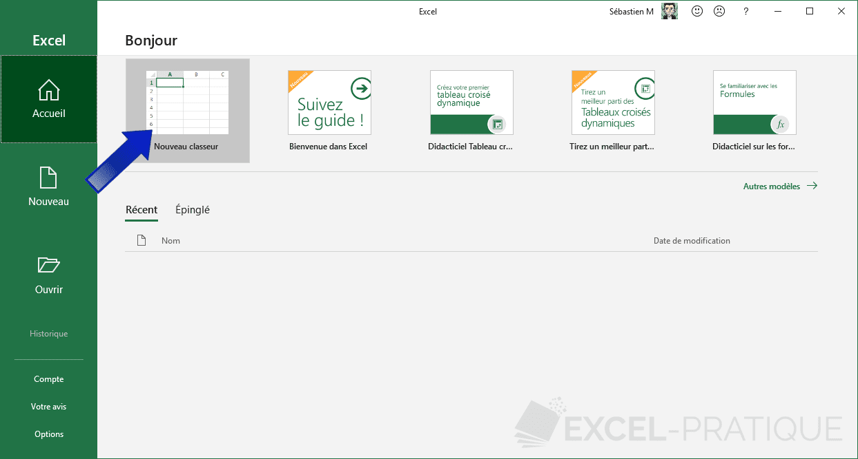

Exercice 1 :
La première feuille de ce classeur ressemblera à ceci :
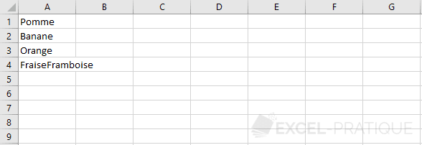

L'objectif de cet exercice est :
- Déplacer les cellules contenant les mots des différents fruits,
- Recopier le mot "Orange" jusqu'à la colonne E,
- Fusionner les cellules B5 à E5,
- Puis de mettre en forme tous les éléments de votre feuille de façon à vous rapprocher le plus possible de l'objectif suivant :
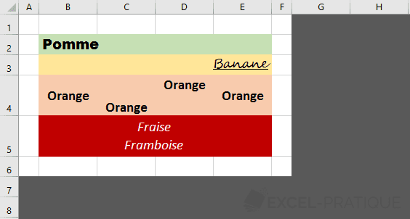

Exercice 2 :
Reproduisez le classeur suivant :

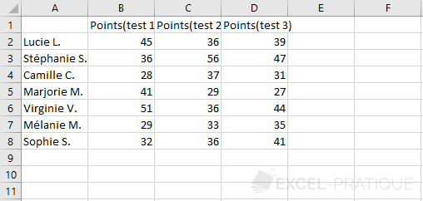

L'objectif de cet exercice est d'utiliser les connaissances apprises pour créer le tableau suivant à partir des données disponibles sur la première feuille (en cherchant à vous rapprocher le plus possible de ce résultat) :
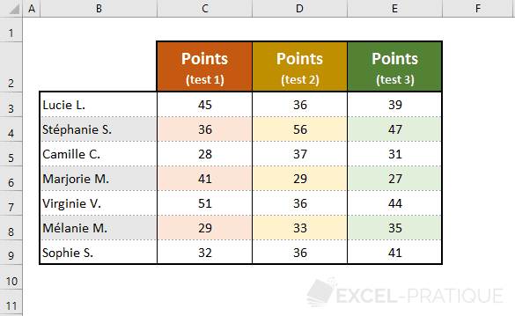

Exercice 3 :
- Créer un nouveau classeur et recopier le tableau suivant et lui attribuer les mise en forme.

- Dans la ligne « Totaux », additionnez les nombres présents dans chaque colonne (Janvier, Février et Mars) en utilisant la fonction « somme »

Exercice 4 :
Créer un nouveau classeur et recopier le tableau suivant et lui attribuer ses mise en forme.

Quel est le résultat de chaque enfant ?
- Calculer les résultat d'Emilie dans la cellule B25.
- Copier cette formule dans les cellules C25, D25, E25.

Exercice 5 :
Reproduisez ce tableau :
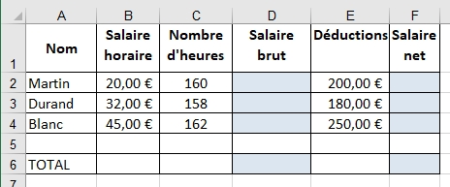

    - Calculez le salaire brut pour chacun des employés.
    - Calculez le salaire net ainsi que le total des salaires brut et net.
    - Respecter la mise en forme des en-têtes.

Exercice 6 :
Reproduisez ce tableau :
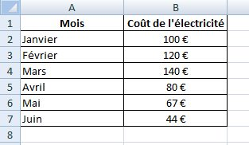

Partie 1 :
- Insérez un graphique de type histogramme avec les données ci-dessous.
- Inscrire le titre Coût de l'électricité au graphique ainsi que la légende
- Affichez l'axe des abscisses et l'axe des ordonnées ainsi que le montant.
Partie 2 :
- Insérez un deuxième graphique de type Courbes avec marques affichées à chaque point à l'endroit prévu à cet effet.
- Le titre du graphique sera Évolution du coût de l'électricité par mois.
- Insérez le titre Coût de l'électricité à l'axe des abscisses et Mois à l'axe des ordonnées.

